การปฏิบัติหน้าที่ของ งาน จร. เดือนกุมีนาคม 68
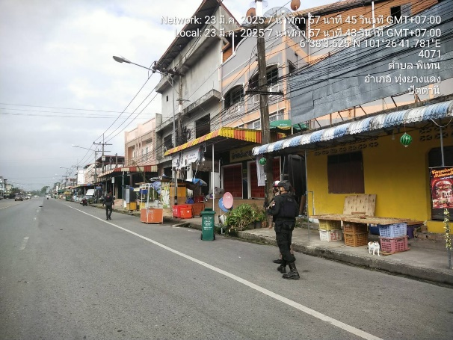
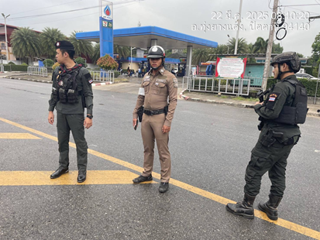

วันที่ 23 มี.ค. ๖๗ เวลา 10.0๐ น.ภายใต้การอำนวยการของ พ.ต.อ. อลัมต์ เมฆารัฐ ผกก.สภ.ทุ่งยางแดง พ.ต.ท.ภควัฒ ภัทรนันท์สกุล รอง ผกก.ป.สภ.ปะนาเระช่วยราชการ สภ.ทุ่งยางแดง พ.ต.ท.วีระวัฒน์ ดำรงกูล สวป.สภ.ทุ่งยางแดงสั่งการให้ ส.ต.อ.อาฟันดี การือมอ ผบ.หมู่ (ป.) สภ.ทุ่งยางแดง/ปฏิบัติหน้าที่หัวหน้าจุดตรวจน้ำดำ พร้อม ชป.จุดตรวจน้ำ และจนท.จราจร ว.๔ ตรวจ/ลงชื่อ ตู้แดง (ใช้การสแกนคิวอาร์โค้ดด้วยแอปโปลิส ๔.๐) ทั้งปรากฏกายแสดงอำนาจรัฐ สร้างความอุ่นใจและบริการประชาชน พร้อมเฝ้าระวังป้องกันเหตุ/อาชญากรรม

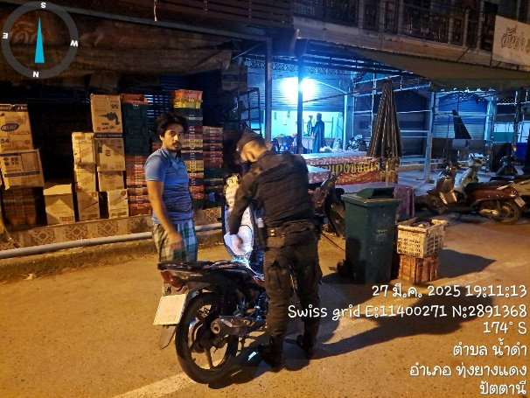
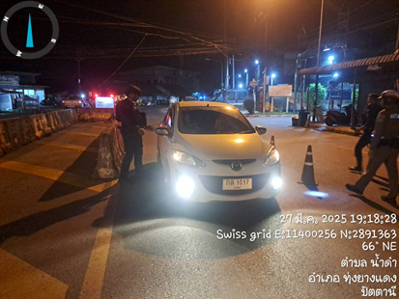

วันที่ 27 มี.ค. ๖7 เวลา 19.0๐ น. ภายใต้การอานวยการของ พ.ต.อ.อลัมต์ เมฆารัฐ ผกก.สภ.ทุ่งยางแดง,พ.ต.ท.ภควัฒ ภัทรนันท์สกุล รอง ผกก.ป.สภ.ปะนาเระ(ช่วยราชการ) ,พ.ต.ท.วีระวัฒน์ ดารงกูล สวป.สภ.ทุ่งยางแดง สั่งการให้ ชป.จุดตรวจน้าดำ และจราจร ตั้งจุดตรวจกวดขันวินัยจราจร บริเวณหน้าจุดตรวจน้ำดำ ต.น้ำดำ อ.ทุ่งยางแดง จว.ปัตตานี

